Leichte Sommergerichte mit der Kartoffel
Kartoffelspeisen bringen den Körper in Bestform – Rezept für Kartoffelsalat mit Wassermelone, Feta und Minze

Berlin, 23. Juli 2020. Wenn die Sonne scheint und die Temperaturen steigen, sind feine Sommergerichte auf dem Teller ein willkommener Snack. Mit Kartoffeln lassen sich die leichten Speisen besonders einfach zubereiten – und das Beste: Gerichte mit Kartoffeln können sogar beim Abnehmen unterstützen. Die tollen Knollen sind nämlich dank ihrer wertvollen Inhaltsstoffe und ihrer geringen Kalorienanzahl das ideale Lebensmittel, wenn es darum geht, überschüssigen Pfunden den Kampf anzusagen.

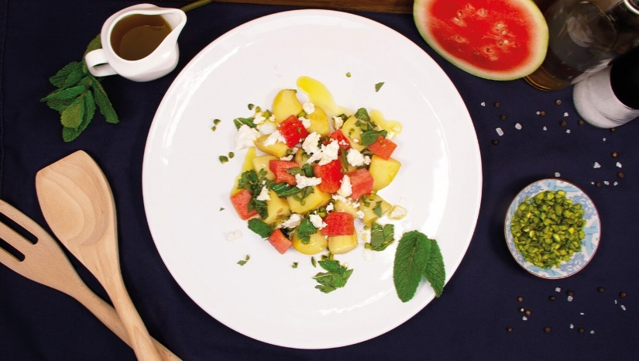
Abnehmen mit Kartoffelgerichten
Was viele nicht wissen: Die Kartoffel ist ein echter Schlankmacher. Dieter Tepel, Geschäftsführer der Kartoffel-Marketing GmbH, erklärt: „Mit 77,8 Prozent bestehen Kartoffeln zu über drei Vierteln aus Wasser und sind mit 0,1 Prozent nahezu fettfrei.“ Doch das ist noch nicht alles, denn die schlanke Knolle enthält zudem kaum Kalorien (70 Kilokalorien pro 100 Gramm). „Die Mischung aus leicht verdaulichem Pflanzeneiweiß und Kohlenhydraten in der Kartoffel sorgt jedoch dafür, dass man länger satt bleibt und Heißhunger-Attacken keine Chance haben“, so Tepel.
Die guten Inhaltsstoffe der Kartoffel können beim Abnehmen helfen – besonders frisch schmecken Kartoffeln in Kombination mit Melone und Minze.
Quelle: KMG/die-kartoffel.de (bei Verwendung bitte angeben)

Auch der hohe Kaliumgehalt in Kartoffeln (417 Milligramm pro 100 Gramm) hat einen positiven Effekt für den Körper. Der Mineralstoff ist nämlich für die Regulation des Wasserhaushaltes verantwortlich und hilft dem Körper, sich auf sanfte Weise zu entwässern. Wer regelmäßig beispielsweise gekochte Kartoffeln oder Kartoffeln aus dem Ofen isst, kann somit Stoffwechselendprodukte und Wassereinlagerungen natürlich ausschwemmen. Die stark basische Kartoffel bringt zusätzlich den Säure-Basen-Haushalt des Körpers in Balance. Ihr hoher Vitamin C-Gehalt (17 Milligramm/in 100 Gramm) kurbelt den Fettstoffwechsel an und sorgt für ein straffes Bindegewebe.

Leichter Sommergenuss mit Kartoffeln und Wassermelone
Ein leichtes Sommergericht mit Kartoffeln ist zum Beispiel ein Kartoffel-Melonen-Salat mit Minze, Pistazien und Feta. Hierzu einfach gekochte Kartoffeln, Wassermelone und Minze kleinschneiden und in einer Schüssel vermischen. Der Feta wird anschließend über dem Salat zerkrümelt und mit den kleingehackten Pistazien zum Salat gegeben. Ein Dressing aus Zitrone, Olivenöl, Salz und Pfeffer rundet den frischen Salat ab.
Wer den Kartoffelsalat mit Wassermelone, Feta und Minze nachmachen möchte, findet das Rezept hier: https://www.die-kartoffel.de/19-blog/rezepte/725-kartoffelsalat-mit-wassermelone-feta-und-minze

Weitere Informationen, tolle Rezepte und Tipps rund um die Kartoffel unter: www.die-kartoffel.de
Die Kartoffel auf Instagram: diekartoffel.de
Die Kartoffel auf Facebook: DieKartoffel
Zeichenanzahl (inkl. Leerzeichen, ohne Headline): 2.203
Keywords: Kartoffel, Kartoffelsalat, Sommer, leichte Küche, Rezept, Wassermelone, Minze

Weitere Pressemitteilungen zur tollen Knolle finden sich hier: www.kartoffelmarketing.de/presse.

Über die KMG
Die Kartoffel-Marketing GmbH (KMG) wurde 2014 gegründet. Sie versteht sich als „Bündnis der Kartoffelprofis“ und repräsentiert die deutschen Speisekartoffelproduzenten und die Kartoffelhändler. Ihr Ziel ist es, die Verbraucher in Deutschland über die Vielseitigkeit und den hohen Wert der Kartoffel zu informieren. Zur KMG gehören der Deutsche Kartoffelhandelsverband e. V., die Bundesvereinigung Erzeugergemeinschaften Kartoffeln und der Verein Landvolk Niedersachsen – Landesbauernverbände e. V. Projekte der KMG werden von der Landwirtschaftlichen Rentenbank unterstützt.

Experten-Interviews:
Wir arbeiten mit zahlreichen Experten aus dem Kartoffelanbau und aus der Kartoffelproduktion zusammen,
die Ihnen für Interviews zur Verfügung stehen. Bitte wenden Sie sich gerne an uns.

Pressekontakt:
agentur05 GmbH | Christina Heibach
E-Mail: heibach@agentur05.de
Tel.: 0221 925454-816 gefördert von der Sachsenring 81 | 50677 Köln Landwirtschaftlichen Rentenbank

